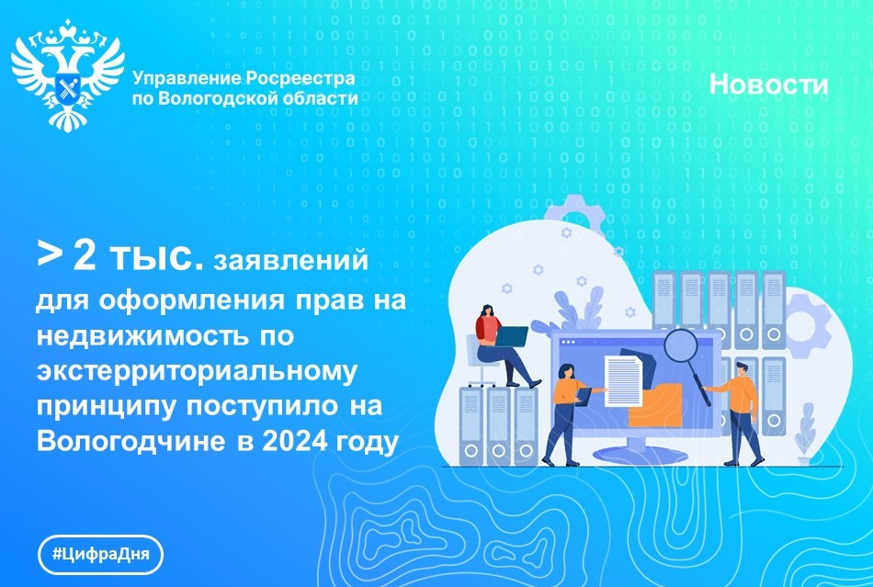

В Вологодской области принято более 2 тыс. заявлений на регистрацию недвижимости, расположенной в других регионах России

За 7 месяцев 2024 года в Вологодском регионе принято 2130 заявлений на проведение учетно-регистрационных действий на объекты недвижимости, расположенные в других регионах страны, то есть по экстерриториальному принципу.
Экстерриториальный принцип – это возможность обращаться за оформлением прав на недвижимость независимо от места расположения объекта недвижимости и места жительства заявителя.
«В 2024 году вологжане обращаются за регистрацией недвижимости, находящейся в Санкт-Петербурге, Ленинградской и Архангельской областях, Республике Карелии. В свою очередь за регистрацией недвижимости, расположенной в Вологодской области, чаще всего обращаются жители из Московской и Ленинградской областей. В этом году поступило 2629 таких заявлений», – комментирует руководитель Управления Росреестра по Вологодской области Дмитрий Тулин.
Учетно-регистрационные действия по экстерриториальному принципу проводятся в те же сроки, что и при обычном способе подачи документов: не более семи рабочих дней – для кадастрового учета, не более девяти – для регистрации права собственности. Одновременная процедура кадастрового учета и регистрации прав занимает не более двенадцати рабочих дней. Конечный результат в виде выписки из Единого государственного реестра недвижимости (ЕГРН) выдается в установленный срок в офисе МФЦ.
С графиком работы офисов МФЦ можно ознакомиться на официальном сайте по адресу: https://mfc35.ru/site/.
«Также у вологжан есть возможность подать документы на кадастровый учет и регистрацию недвижимости, расположенную в другом регионе, путем заказа услуги выездного обслуживания в вологодском Роскадастре. Выездной прием документов можно заказать по телефонам: 8 (8172) 57-26-91, 57-26-92», – отмечает директор Роскадастра по Вологодской области Сабина Каплевская.

Контакты для СМИ:
Пресс-служба Управления Росреестра по Вологодской области
(8172) 72 86 11, доб. 1045
press@r35.rosreestr.ru
160001, г. Вологда, ул. Челюскинцев, д. 3

Пресс-служба филиала ППК «Роскадастр» по Вологодской области
(8172) 57 26 28
press35@35.kadastr.ru
160019, г. Вологда, ул. Лаврова, д. 13

